KONTINENTALNA VAZDAZELENA ŠUMA

Izreži okvire s imenima biljaka i zalijepi ih uz odgovarajuću sliku u bilježnicu.

Prizemni sloj čine:

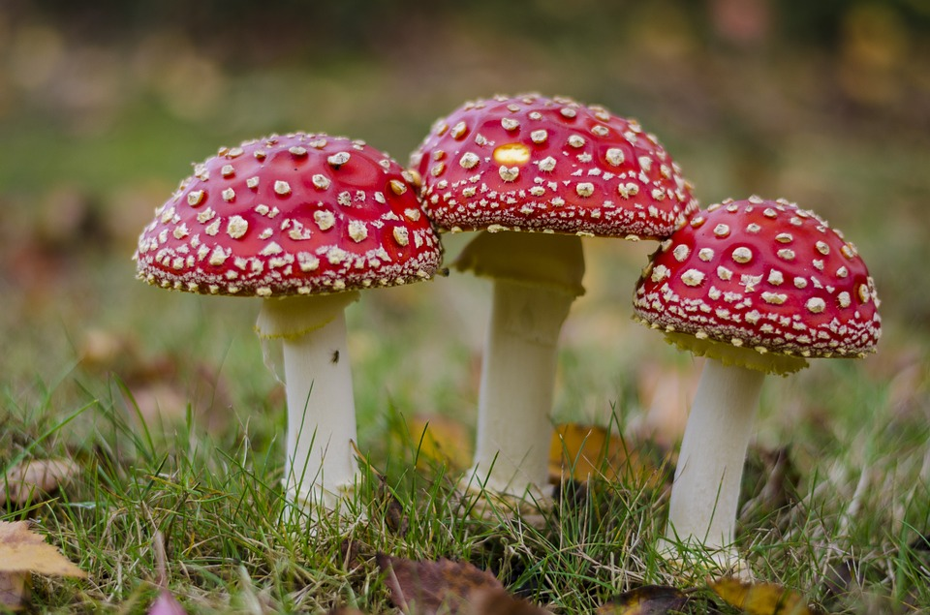

LIŠAJEVI

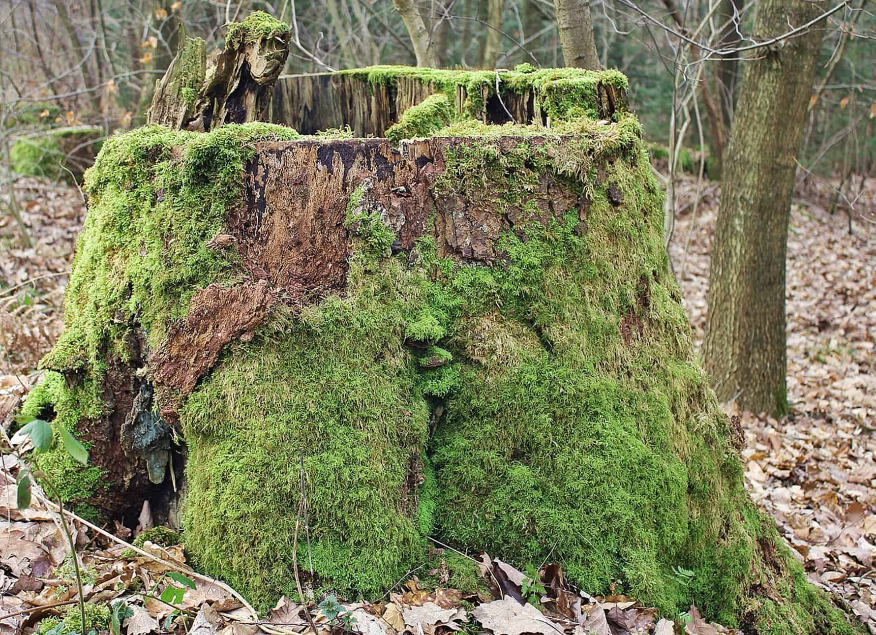

PAPRATI

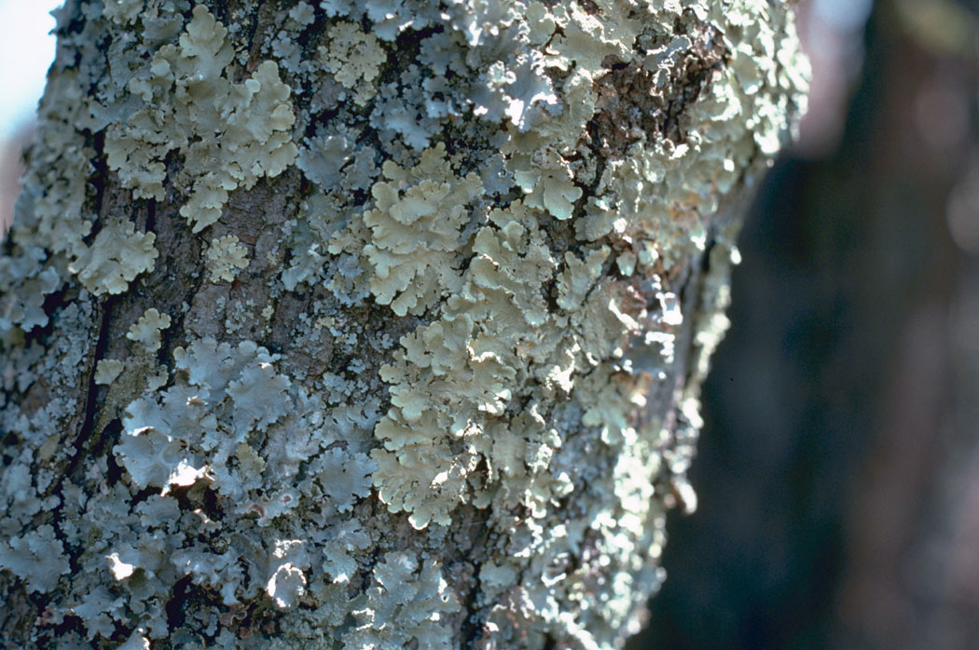

GLJIVE

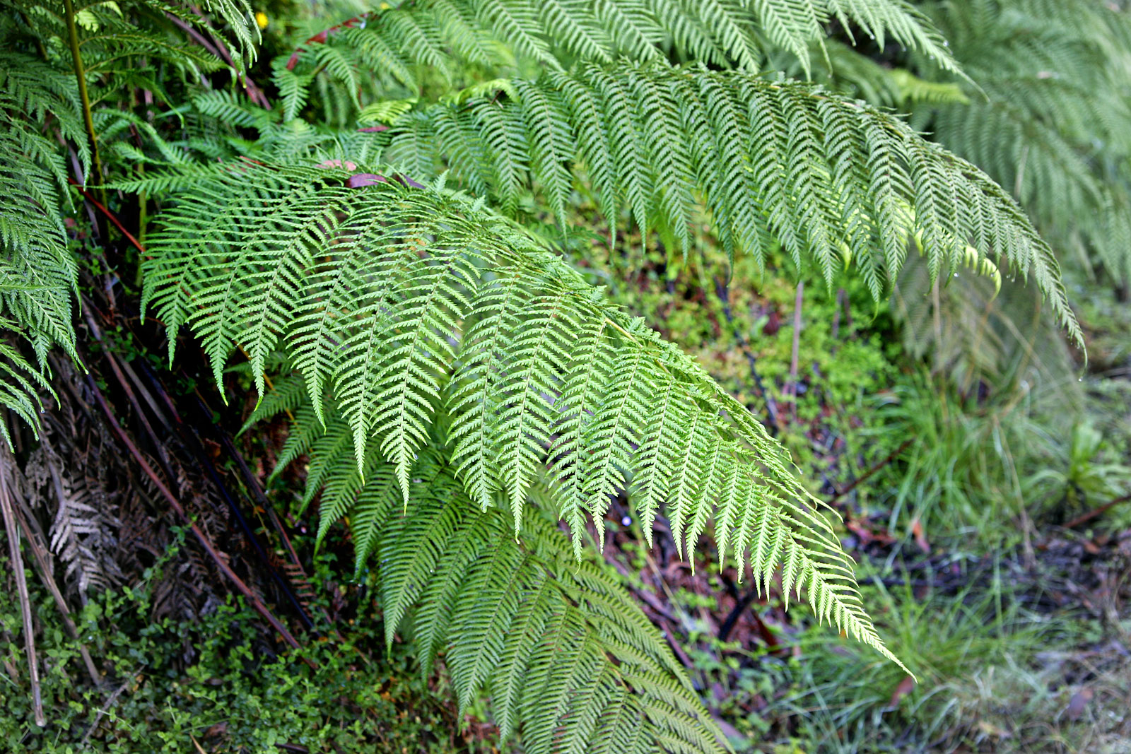

MAHOVINA

Sloj grmlja čine:

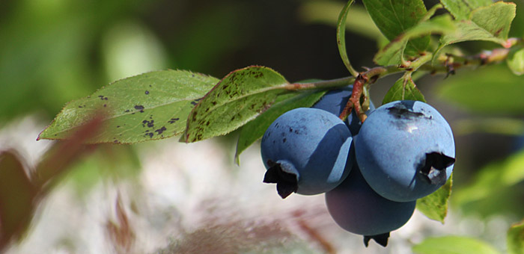

TISA

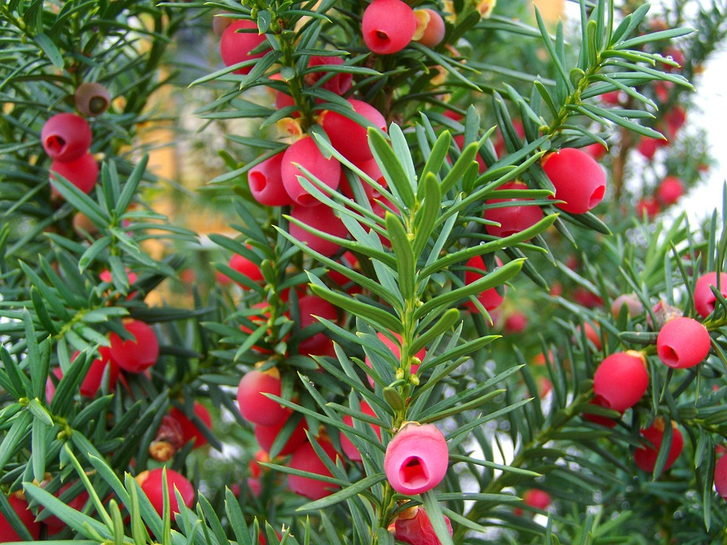

BOROVNICA

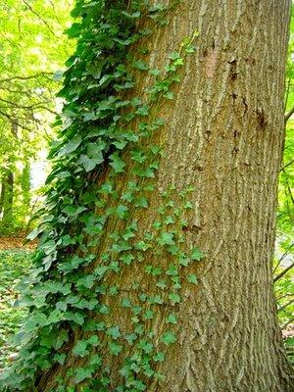

BRŠLJAN

Sloj drveća čine:

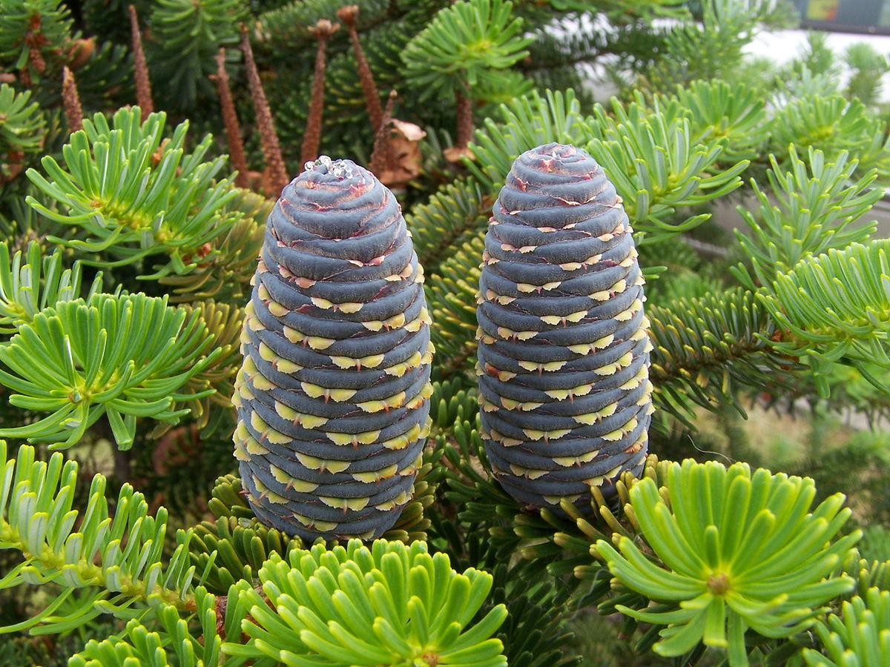

BOR

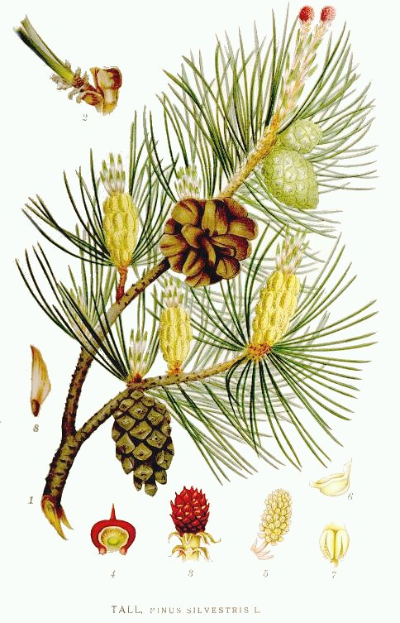

SMREKA

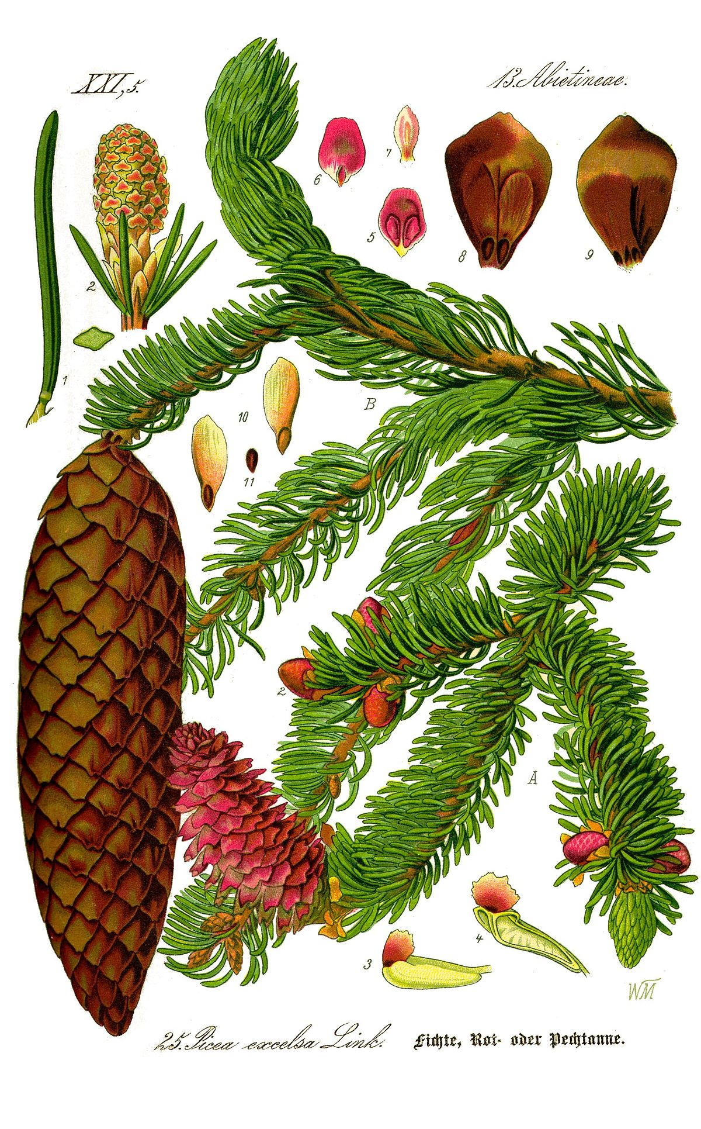

JELA